CLERKENWELL DESIGN WEEK
20-22 maggio 2025 | Londra Charterhouse

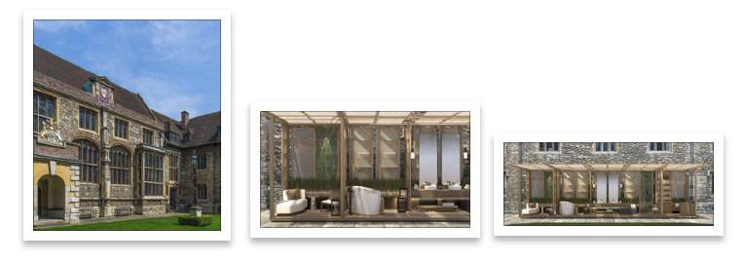
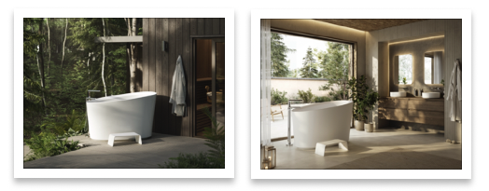

Vasca Kerid e vista dell’allestimento Victoria + Albert progettato da GA Design
nel cortile della London Charterhouse

COMUNICATO STAMPA

Clerkenwell 2025: House of Rohl reinventa l’onsen e incanta con la nuova vasca Kerid

Londra, maggio 2025, House of Rohl fa il suo ingresso ufficiale alla Clerkenwell Design Week con un’installazione outdoor immersiva firmata GA Group, ispirata agli onsen giapponesi, dove rituali antichi incontrano il comfort contemporaneo.
La protagonista è la collezione Kerid di Victoria + Albert, pensata per un bagno profondo, meditativo e rigenerante. Materiali naturali, luce filtrata e forme essenziali creano un perfetto equilibrio tra interno ed esterno. Vasche freestanding, lavabi scultorei e rubinetteria raffinata definiscono uno spazio dedicato alla cura di sé.
Per la prima volta sotto i riflettori di Clerkenwell, House of Rohl sceglie di stupire con un allestimento che invita alla quiete. Ambientata nello storico cortile della London Charterhouse, l’installazione è un viaggio contemporaneo tra acqua, materia e consapevolezza.
Kerid: un’immersione tra vulcani, acqua e benessere
La vasca Kerid prende il nome da un cratere vulcanico islandese e sfida la concezione classica del bagno: invita a sperimentare il potere del caldo o del freddo e la forza del silenzio.

Diversa da qualsiasi vasca freestanding tradizionale, Kerid è compatta (135 cm), elevata (83 cm) e progettata per un’immersione profonda e meditativa. Il suo design prevede una seduta integrata che permette al corpo di essere completamente avvolto dall’acqua, sia per un bagno caldo rigenerante che per una terapia fredda energizzante. Il bordo inclinato offre un comfort ergonomico per collo e testa, mentre la base smussata crea un raffinato effetto sospeso. Ogni linea è pensata per coniugare forma e funzione, trasformando Kerid in un vero e proprio oggetto-scultura.
Realizzata in Quarrycast™, materiale esclusivo Victoria + Albert composto da pietra vulcanica e resina ad alte prestazioni, la vasca è estremamente resistente, anche all’esterno, e mantiene intatte le sue proprietà anche a contatto con acqua ghiacciata o bollente.

Il benessere non conosce stagioni
La cold immersion therapy, oggi sempre più diffusa, affonda le radici nelle tradizioni orientali millenarie e offre benefici documentati: riduzione dell’infiammazione, miglioramento dell’umore, qualità del sonno e recupero muscolare. Se abbinata a un bagno caldo profondo, l’esperienza si completa, regalando equilibrio e rigenerazione in ogni stagione. Pensata per spa hotel, resort di fascia alta e sviluppi immobiliari di lusso, Kerid parla anche a un pubblico urbano ed evoluto, che cerca nel bagno quotidiano un momento autentico di pausa e benessere.
In uscita a settembre 2025, la collezione Kerid includerà anche un lavabo circolare coordinato e uno scalino in Quarrycast™, con superficie zigrinata antiscivolo. Tutti gli elementi riprendono l’eleganza fluttuante della vasca, per un ambiente armonico e raffinato.
Con Kerid, Victoria + Albert – parte della famiglia House of Rohl, insieme a Perrin & Rowe, Shaws e Riobel – conferma la sua dedizione alla bellezza funzionale e all’arte del bagno come esperienza sensoriale ed estetica.
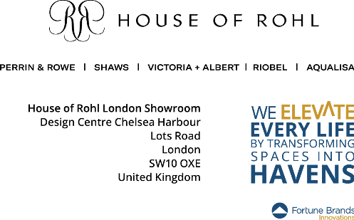

Nigel Palmer, Head of Communications Marketing House of Rohl:
nigel.palmer@fbgpg.com

Ufficio Stampa e Digital PR: TAConline
press@taconline.it
www.taconline.it

